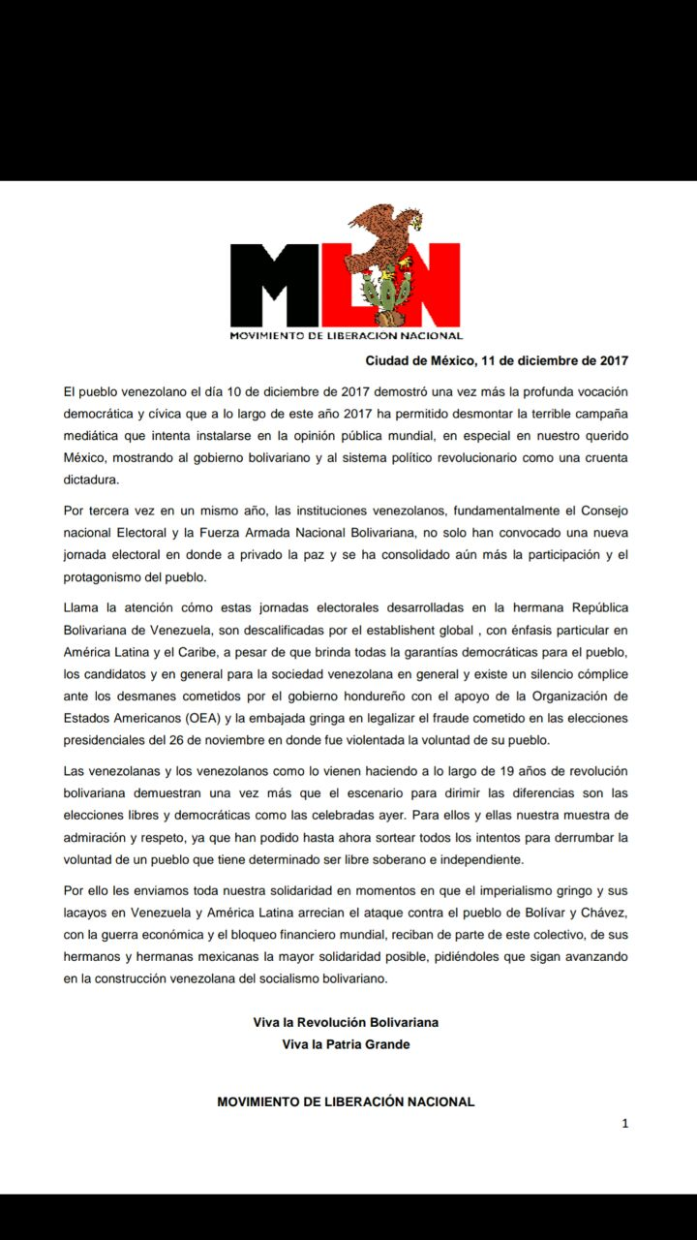
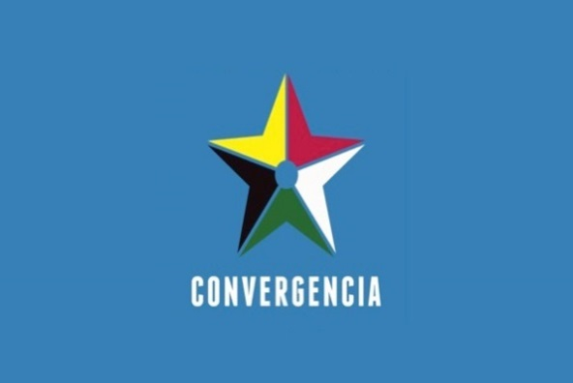
Convergencia celebra la consolidación de la democracia venezolana
Guatemala, 12 de diciembre de 2017 (MPPRE).- El partido político Convergencia saludó en un comunicado “al heroico pueblo venezolano por su alta vocación democrática y pacífica, manifiesta en la participación activa y propositiva en los procesos electorales”, esto tras conocerse los resultados de los comicios municipales del domingo 10 de diciembre, en los que las fuerzas políticas que respaldan a la Revolución Bolivariana obtuvieron 308 de las 335 alcaldías en disputa y la gobernación del estado Zulia.
Para Convergencia estos resultados son una muestra de “la alta conciencia del pueblo venezolano sobre su proceso revolucionario” que, además, “consolida al sistema democrático, representativo y electoral” de Venezuela, como “ejemplo de dignidad, nacionalismo y autodeterminación para Latinoamérica y el mundo”.
A continuación el texto completo del comunicado:
El partido político Convergencia de Guatemala, saluda al Estado venezolano, por la consolidación de su sistema democrático, representativo y electoral, ejemplo para todos los pueblos del mundo; a la vez saluda al heroico pueblo venezolano por su alta vocación democrática y pacífica, manifiesta en la participación activa y propositiva en los procesos electorales.
Convergencia felicita al Gran Polo Patriótico y al Partido Socialista Unido de Venezuela por la victoria obtenida en las elecciones del 10 de diciembre de 2017, para elegir alcaldes y alcaldesas, en las cuales obtuvieron el 92% de las mismas, lo cual demuestra que el pueblo venezolano tiene una alta conciencia de su proceso revolucionario y está dispuesto a defenderlo, a través de mecanismos institucionales y democráticos, rechazando todo tipo de violencia y terrorismo en contra del gobierno del presidente Nicolás Maduro.
El proceso de construcción de un Estado totalmente democrático, y al servicio de las grandes mayorías en Venezuela, se consolida como un ejemplo de dignidad, nacionalismo y autodeterminación para Latinoamérica y el mundo, rechazando cualquier tipo de injerencia extranjera, principalmente de los Estados Unidos de América.
Pedimos e instamos a los gobiernos de todos los países a reconocer el proceso democrático venezolano y sus procesos electorales, así como reconocer la legitimidad del gobierno del presidente Nicolás Maduro, su Asamblea Nacional Constituyente, a sus gobernadores y a sus alcaldes electos.
Guatemala, 11 de diciembre de 2017

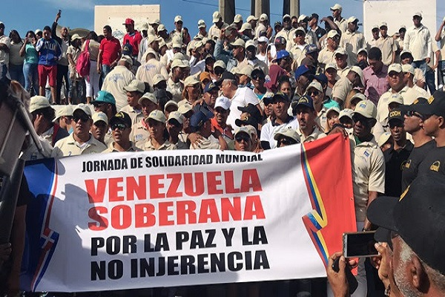
Comunicado de Movimientos Sociales de República Dominicana de felicitación el pueblo venezolano por triunfo electoral
República Dominicana, 12 de diciembre de 2017 (MPPRE).- El pueblo venezolano sigue mostrándole al mundo que quiere continuar avanzando con la Revolución Bolivariana. Más de 9 millones 139 mil electores y electoras acudieron a los centros de votaciones y la mayoría le otorgó un rotundo éxito al chavismo.
Desde República Dominicana felicitamos al pueblo venezolano que en tres sucesivas elecciones en este caldeado 2017 le ha mostrado al mundo su confianza en las autoridades, dándole una ratificación al gobierno del presidente Nicolás Maduro y una reprobación a todas las fuerzas internas y externas que adversan a la Revolución Bolivariana.
Desde la patria del presidente en armas, Francisco Alberto Caamaño, continuamos caminando al lado del pueblo venezolano, seguimos defendiendo la Revolución Bolivariana, proseguimos transitando del lado del comandante Hugo Chávez y exigimos a los oligarcas venezolanos y sus cómplices del exterior que cesen la guerra económica, que no continúen violando los Derechos Humanos del pueblo venezolano, y exigimos que permitan a ese pueblo vivir en paz, vivir de pies defendiendo la soberanía que con tanto sacrificio les legaron sus heroínas y héroes, como el libertador Simón Bolívar.
Exigimos a los gobiernos de Estados Unidos, Canadá, la Unión Europea y a los gobiernos de Sudamérica como el de Colombia, Brasil, Argentina que cesen el brutal e inhumano bloqueo económico contra Venezuela.
Reconocemos al encomiable Consejo Nacional Electoral venezolano por la calidad del proceso electoral, garante ético, cívico y democrático de la voluntad popular.
¡Bravo Pueblo Venezolano, felicitaciones!
Chávez Vive, la patria sigue…

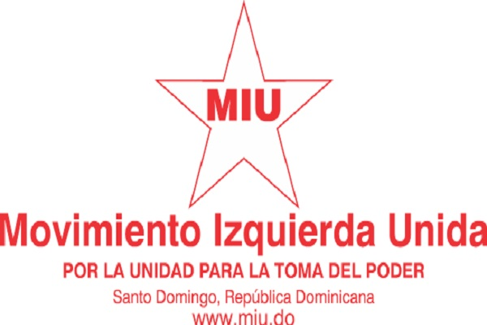
Carta de Felicitación de Movimiento Izquierda Unida al Presidente Nicolás Maduro por triunfo electoral
Diciembre 11, de 2017 (MPPRE).-
Compañero
Nicolàs Maduro Moros
Presidente Constitucional de la Repùblica Bolivariana de Venezuela
Caracas, Venezuela.
Estimado Presidente y amigo:
Este 10 de diciembre el pueblo venezolano ha demostrado, una vez màs, su firme compromiso con la Patria, con la Democracia y con la Paz; y le ha dado un nuevo regalo al Comandante Eterno Hugo Rafael Chàvez Frìas, haciendo posible de manera cívica una nueva victoria de la Patria, al alcanzar con el sufragio màs de 300 alcaldìas en las elecciones municipales y la gobernaciòn del Estado de Zulia.
Esta contundente victoria, la número 22 de la Revoluciòn Bolivariana se constituye en una demostración de la confianza del pueblo en Usted y en su Gobierno, en el PSUV y el Gran Polo Patriòtico, Â y en los lineamientos de la Revoluciòn, pese al hostigamiento permanente del enemigo común de nuestros pueblos.
Reciba un fuerte abrazo de felicitación y reafirmación de solidaridad, en mi nombre y en nombre de nuestra Direcciòn Nacional, extensivo al pueblo venezolano que este domingo fue protagonista de unas elecciones participativas, tranquilas y festivas. Extensivo, asimismo, a los compañeros del Partido Socialista Unido de Venezuela-PSUV-
Auguramos éxitos en esta nueva jornada, a pasos agigantados, hasta la victoria siempre!
Miguel Mejìa
Secretario General.

Movimiento Izquierda Unida de República Dominicana saluda triunfo en elecciones municipales 2017 en Venezuela
Nuestro Movimiento Izquierda Unida se congratula por la nueva victoria del Poder Popular en las elecciones municipales de este domingo 10, con una amplia participación ciudadana de manera ordenada, tranquila y festiva, que demuestra el amor por la Patria, la Democracia y la Paz.
Saludamos y felicitamos al compañero presidente Nicolás Maduro, al pueblo venezolano, al Partido Socialista Unido de Venezuela, PSUV, por tan contundente victoria, que le otorga más de 300 alcaldías y la gobernación del Estado de Zulia, lo que se traduce en un poder local cada vez más fuerte, desde el cual seguir avanzando en el fortalecimiento de la democracia y el legado de unidad, justicia y paz del Comandante Eterno Hugo Chávez.
Con este triunfo se manifiesta el camino correcto de la Revolución Bolivariana y la confianza del pueblo en ella, como la ruta idónea hacia la Paz. Asimismo, que cuando los pueblos deciden determinar su presente y futuro, resisten en todos los terrenos y enfrentan todos los embates.
Desde la noche de este domingo 10, ya los resultados electorales eran conocidos y difundidos al mundo, como muestra de un proceso ágil, seguro, transparente y moderno, que no despierta ninguna duda, lo cual ofrece mayor garantía al pueblo, a los acompañantes observadores y a la democracia.
Nuestro Movimiento Izquierda Unida, augura los éxitos merecidos al pueblo venezolano, al Presidente Maduro, al PSUV, para que sigan adelante, con la amplia solidaridad internacional, dando pasos cada vez más gigantes en la consolidaciòn de la Revolución Bolivariana con el Poder Popular.
Hasta la Victoria Siempre!
Santo Domingo, R.D. Diciembre 11, de 2017
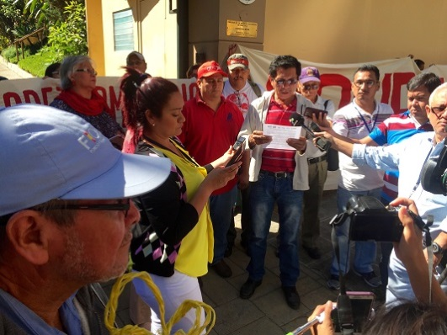
Movimientos sociales de El Salvador respaldan resultados electorales de Venezuela
San Salvador, 12 diciembre de 2017 (Prensa MPPRE).- Representantes de diversos movimientos sociales de El Salvador acudieron a la sede de la Embajada de la República Bolivariana de Venezuela en el país centroamericano para expresar su respaldo a los resultados de las elecciones municipales del pasado 10 de diciembre, el cual consideran una nueva demostración de patriotismo, civismo, democracia y paz, tanto del pueblo de la Patria de Bolívar como sus autoridades.
Diversas organizaciones, agrupadas en el denominado Frente de Solidaridad con el Socialismo en América Latina (FESSAL), entregaron un comunicado ante la Misión Diplomática de Venezuela, en el cual expresaron sus felicitaciones al pueblo venezolano y al Gobierno Bolivariano por la realización de los comicios municipales, los cuales se desarrollaron en completa normalidad.
“Queda hoy ante el mundo un ejemplo de Soberanía del pueblo de Venezuela y el reflejo de su poder popular en el acto de participación, el respeto a la democracia y el protagonismo de todas y todos los venezolanos respaldando a la Asamblea Nacional Constituyente”, reza el texto al cual también dieron lectura durante el acto de entrega.
El FESSAL está integrado por varias organizaciones gremiales y populares de El Salvador como Conphas, Cirac, Frente Nacional Agrario, Vía Campesina, Aproalba, entre otras.
“Vaya hasta ustedes hermanas y hermanos venezolanos nuestro abrazo fraterno, solidario y revolucionario por haber obtenido y culminado tres grandes victorias electorales en los últimos 140 días, cerrando un año 2017 con victorias que derrotan el plan intervencionista del imperialismo norteamericano, tranzando el destino victorioso del año 2018 que garantiza la continuidad del socialismo bolivariano de Venezuela”, concluye el comunicado.
También la Red de Solidaridad Operación y Misión Milagro y los Comités de Defensa y Solidaridad desde El Salvador, saludaron la nueva victoria electoral de la Revolución Bolivariana y condenaron las infundadas descalificaciones de algunos centros de poder hegemónico contra Venezuela y su democracia.
“Condenamos enérgicamente las declaraciones injerencistas del Gobierno estadounidense, a través de la vocera del Departamento de Estado (Heather Nauert) sobre los resultados de las elecciones municipales democráticas, participativas y legitimas de la República Bolivariana de Venezuela; declaraciones que van en contra de la voluntad soberana del pueblo Bolivariano”.

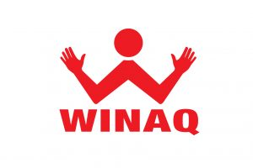
Movimiento político de Guatemala celebra el triunfo del pueblo venezolano tras elecciones municipales
Guatemala, 11 de diciembre de 2017 (MPPRE).– El movimiento político Winaq celebró este lunes la victoria obtenida por la Revolución Bolivariana en las elecciones municipales celebradas el domingo 10 de diciembre, en las que las fuerzas políticas que respaldan al presidente Nicolás Maduro obtuvieron 308 de las 335 alcaldías en disputa.
El partido guatemalteco destacó en un comunicado “el triunfo del PSUV en casi la totalidad de los municipios expresa que el poder local es fuerte, además el espacio idóneo en el que se recrean la democracia y las aspiraciones más profundas de la justicia social y la paz del pueblo venezolano”.
En el texto, además, Winaq reconoce la fortaleza y efectividad del poder electoral venezolano en el procesamiento y difusión de los resultados electorales que fueron ofrecidos “casi de manera inmediata”, subrayan.
A continuación el texto completo dado a conocer este lunes por la organización política guatemalteca:
El Movimiento Político Winaq, se congratula por el triunfo ciudadano en las elecciones municipales realizadas en la República Bolivariana de Venezuela. Asimismo saluda al Partido Socialista Unificado de Venezuela por la contundente victoria obtenida, con lo cual, pueblo y partido consolidan la democracia revolucionaria.
El triunfo del PSUV en casi la totalidad de los municipios expresa que el poder local es fuerte, además el espacio idóneo en el que se recrean la democracia y las aspiraciones más profundas de la justicia social y la paz del pueblo venezolano. Con el triunfo se demuestra que la Revolución Bolivariana, es inequívoca y está en el camino correcto.
Las elecciones municipales, asimismo demuestran que el sistema electoral es seguro y transparente al ofrecer, casi de manera inmediata, los resultados del proceso. Este hecho no solo dota de efectividad al sistema sino también otorga legitimidad a los resultados, contrario al proceso en la república de Honduras donde se confabula un fraude electoral después de una semana sin emitir resultados.
La participación ciudadana y los resultados dan muestra al mundo, que los pueblos no se equivocan cuando se trata de avanzar en la defensa de los intereses y de la soberanía nacional, postulados que privan en el pueblo como un legado a la revolución Bolivariana impulsada por Hugo Chávez Frías y su máximo inspirador, Simón Bolívar.
El Movimiento Político Winaq se alegra sobremanera por ser parte de la observación del proceso electoral y acompañar, de manera solidaria, al pueblo y al PSUV en este hecho histórico en el que se reafirma la convicción revolucionaria de los venezolanos y venezolanas por profundizar los cambios necesarios para la consolidación de la plena democracia, el desarrollo y la justicia social.

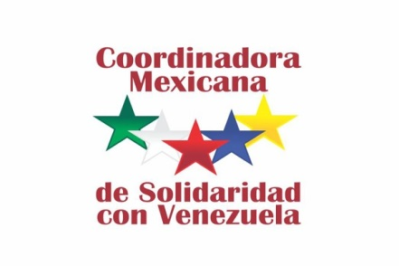
Declaración de la Coordinadora Mexicana de Solidaridad con Venezuela sobre proceso electoral venezolano
México, 11 de diciembre de 2017 (MPPRE).- Con motivo de la jornada realizada el día de ayer, 10 de diciembre de 2017, en donde se eligieron las Alcaldías correspondientes a los 335 Municipios de la República Bolivariana de Venezuela, así como la Gubernatura del Estado de Zulia, la Coordinadora Mexicana de Solidaridad con Venezuela, manifiesta su mayor felicitación al pueblo hermano venezolano, por la destacada participación y muestra cívica y democrática que diera el día de ayer, y que acredita la vitalidad de la Revolución Bolivariana al lograr una participación del más del 46% de la participación votante que refiere a más de 9 millones de votantes.
De manera destacada, saludamos el irreversible avance del Partido Socialista Unido de Venezuela (PSUV) al haber pasado de gobernar 240 Alcaldías conquistadas en 2013, a más de 320 en esta jornada comicial, principalmente al ganar la mayoría de las 24 Alcaldías de las capitales del país. Así se tiñó de rojo el territorio venezolano, sobre todo el estado Tachira, estado fronterizo con Colombia, los 5 Municipios de Caracas, en donde el PSUV mantuvo el mayor, Libertador, logrando el triunfo de la lideresa, Erika Farías, primera mujer Alcaldesa de Caracas; la recuperación de Sucre, por mencionar unos ejemplos.
Así, una vez más, la Revolución Bolivariana dio muestra de pueblo organizado que pacífica y democráticamente, sigue venciendo el cerco imperialista, así como las acciones derechistas que pretenden desestabilizar al país.
El pueblo hermano de Venezuela vivió una jornada más en su historia democratica, donde reiteró su lealtad y compromiso con los principios de la Revolución Bolivariana, la defensa de su Patria y el legado del Comandante Chávez.
Desde la tierra de Pancho Villa y Zapata, la Coordinadora Mexicana de Solidaridad con Venezuela reitera su felicitación y manifiesta todo su apoyo al proceso que dignamente lleva adelante el pueblo Revolucionario de Venezuela de la mano de su Presidente obrero Nicolás Maduro.
Estaremos atentos a la defensa de los triunfos obtenidos por el pueblo venezolano en la jornada recientemente celebrada ayer domingo 10 de diciembre de 2017.

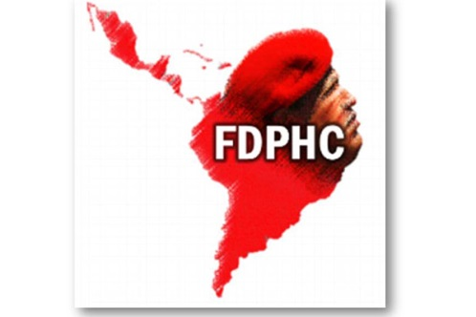
El FDPHC-SO rechaza Ley Sergei Magnitsky y desconoce su contenido
Vancouver, B.C., 10.11.2017 (MPPRE).- El Frente para la Defensa de los Pueblos Hugo Chávez, Capítulo Suroeste, “rechaza categóricamente las sanciones que el gobierno canadiense ha impuesto contra 19 ciudadanos venezolanos incluyendo al Presidente Nicolás Maduro y al Vicepresidente Tareck El Aissami. Las sanciones también incluyen a 30 ciudadanos rusos y tres Sudaneses del Sur”; así lo manifiestan en el último comunicado publicado por este Frente, el cual agrupa diversos movimientos sociales y organizaciones políticas que hacen vida especialmente en la costa oeste de este país, y también en otras regiones.
Al mismo tiempo denuncian que “Este es otro atropello del continuo hostigamiento que ha ejercido el gobierno canadiense en contra de Venezuela con la finalidad de provocar un cambio de régimen. Esta persecución empezó en el seno de la OEA a comienzos de año; posteriormente, el pasado 22 de septiembre, sancionó a 40 funcionarios y ciudadanos venezolanos, y prosiguió con la reunión del Grupo de Lima en la ciudad de Toronto el pasado 26 de octubre.”.
“El FDPHC-SO, como organización canadiense compuesta de miembros en su mayoría canadienses, objeta la imposición de una ley que restringe nuestros derechos de interactuar y negociar con cualquiera de los 19 venezolanos que allí se mencionan, a menos que el gobierno canadiense pueda demostrarnos la responsabilidad jurídica de esas personas frente a una Corte Internacional de Justicia”, expresa el colectivo canadiense.
El FDPHC-SO, “le pide categóricamente a la señora Chrystia Freeland, ministra de Relaciones Exteriores de Canadá, que cese en su persecución y su intromisión en los asuntos internos de un país soberano. La corrupción es un delito para el cual el gobierno venezolano tiene leyes que lo castigan y sus cortes que la juzgan”.
Finalmente, el Frente “considera que el gobierno canadiense debería de preocuparse más bien de investigar sus propios casos de corrupción financiera, fraudes, evasión de impuestos y evasión de sanciones internacionales cometidos por los individuos reconocidos en lo que se conoce como “Papeles de Panamá” en el 2015. Así mismo, debería de investigar los más de 3,000 canadienses implicados en casos similares descubiertos en días pasados en los “Papeles Paraíso”. Estos supuestos casos de corrupción sin duda han producido víctimas que demandan justicia en nuestro propio territorio”.

El Círculo Bolivariano de Paris y el Colectivo ALBA –TCP Francia felicita al pueblo y Gobierno venezolano por las recientes elecciones
El Círculo Bolivariano de Paris en conjunto con el Colectivo ALBA –TCP Francia envió por medio de un comunicado sus felicitaciones al pueblo y Gobierno venezolano, por las más recientes elecciones a las municipales, efectuadas este 10 de diciembre.
En el Comunicado expresaron que “El pueblo venezolano consciente, revolucionario, amante de la paz ha sabido mostrar su madurez frente a la guerra económica social, mediática y política que enfrenta desde los inicios de la Revolución Bolivariana, con nuestro Comandante eterno Hugo Chávez Frías, pero que se ha agudizado después de su partida. Sin embargo, su amor por Venezuela y su visión de futuro, permitieron que antes de partir, haya designado al compatriota y líder revolucionario, Nicolás Maduro Moro como el Presidente que necesita la República Bolivariana de Venezuela, por ser capaz de llevar adelante los desafíos de la construcción del Socialismo del siglo XXI”.

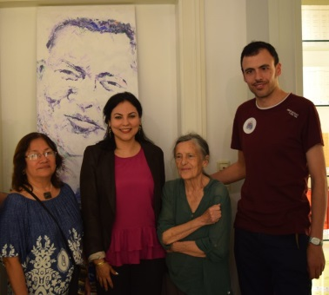
Representante del Bloque Nacionalista Galego en Hamburgo expresa su apoyo a Venezuela por la victoria electoral
Hamburgo, 11 de diciembre del 2017 (MPPRE).- El representante del Bloque Nacionalista Galego en Hamburgo, Alemania, Tomé Laxe, se pronunció en solidaridad y apoyo a la democracia venezolana como un ejemplo de respeto a la libre participación ciudadana, toda vez que el pueblo venezolano expresó su compromiso con el Gobierno Bolivariano.
Asimismo el vocero destacó que el pueblo salió a defender las conquistas sociales posibles solo en el socialismo. y manifestó su total apoyo a la mayor expresión de democracia del continente americano “respaldamos también el llamado al diálogo como instrumento de paz.”.
En este sentido, Laxe consideró que Venezuela tiene uno de los sistemas electorales más tecnológicos y avanzados del mundo, lo que redunda en garantías al pueblo venezolano y a la comunidad internacional de la transparencia de los comicios.

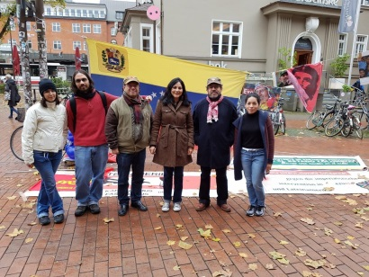
Partido Comunista Colombiano en Alemania celebra y respalda el rotundo triunfo del chavismo en elecciones municipales de Venezuela
Hamburgo, 11 de diciembre del 2017(MPPRE).- Desde la ciudad de Hamburgo, Alemania, los representantes del Partido Comunista Colombiano, Mauricio Vidales y Alcides Lesmes, expresaron sus felicitaciones y satisfacción por el contundente resultado electoral obtenido en los últimos comicios electorales a las municipalidades venezolanas.
Vidales comentó que una vez más, el pueblo venezolano confirmó el apoyo popular al proyecto liderado por el presidente de la República Bolivariana de Venezuela Nicolás Maduro, respaldando a sus candidatos en más de 300 alcaldías de las 335 del país.
Cabe destacar que se recuperaron alcaldías muy importantes como Maracaibo en Zulia; Sucre en el estado Miranda; Libertador en el Distrito Capital y; Valencia, capital del estado Carabobo. Este arrasador triunfo corona el año 2017, donde las fuerzas chavistas lograron tres victorias contundentes, la primera el 30 de julio, con la escogencia de los miembros de la Asamblea Nacional Constituyente (ANC) con una alta participación popular y, la siguiente en las elecciones a gobernadores el 15 de octubre, donde el Partido Socialista Unido de Venezuela (PSUV) ganó en 18 de ellas.
Por otro lado, también se eligió la gobernación del Estado del Zulia y fue ganada por el candidato del gobierno.
En ese contexto, Lesmes manifestó que seguirán denunciando los desmanes de la oposición, sus falacias, sus montajes y al mismo tiempo manifestó que “la importancia vital del fortalecimiento de la Revolución Bolivariana para el proceso emancipador de todos los pueblos de Nuestra América en esta difícil coyuntura para la verdadera democracia en nuestro continente, situación ejemplificada recientemente en Honduras donde se está desconociendo la voluntad popular, a la que también, por supuesto, respaldamos decididamente”.
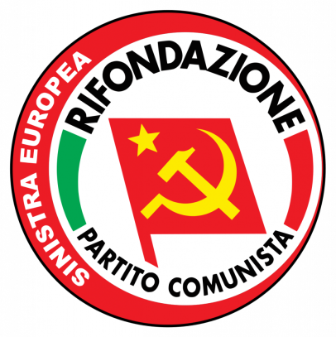
El Partido de Refundación Comunista de Italia felicita a Venezuela por la victoria de los alcaldes bolivarianos
Italia, 12 de diciembre del 2017 (MPPRE).- El Partido de Refundación Comunista-Izquierda Europea se congratula por la aplastante victoria de los candidatos del Gran Polo Patriótico (GPP) que comprendía también al Partido Socialista Unidos de Venezuela (PSUV) en las elecciones municipales del 10 de diciembre 2017.
Esta nueva victoria electoral ratifica una vez más la voluntad del pueblo venezolano, que no se deja inhibir por las injerencia imperialistas de los Estados Unidos o de la Unión Europea que sigue las órdenes de Washington en relación a la Venezuela Bolivariana.
A pesar de las mentiras y la violenta “guerra de espectro completo” (mediática, económica, diplomática, entre otras), los candidatos del GPP ganaron en más de 300 municipios de 335 y reconquistaron el Estado Zulia. Saludamos esa victoria, no solo porque es fruto de elecciones libres y transparentes, sino también porque representa el meritado éxito de un pueblo que quiere paz y democracia, y defiende el proceso de la Revolución Bolivariana.
Una revolución cuyas raíces se hunden en la tierra de Simón Bolívar, pero cuyos frutos alimentan el deseo de libertad y la batalla contra las desigualdades más allá de las fronteras venezolanas.

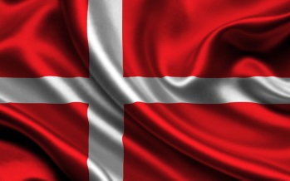
Grupo de Solidaridad de la República de Dinamarca felicita al Gobierno Revolucionario por éxito electoral en las elecciones regionales
Dinamarca 11 de diciembre de 2017 (MPPRE).- El Grupo “Patria Grande”, compuesto por amigos solidarios residentes en Dinamarca, que apoyan a la Revolución Bolivariana y al Gobierno del Presidente Nicolás Maduro Moros, hace llegar un mensaje de felicitación al bravío pueblo bolivariano por el triunfo electoral en las elecciones regionales, celebradas el pasado domingo 10 de diciembre de 2017.
“Desde Dinamarca les hacemos llegar nuestros saludos y felicitaciones con motivo del triunfo electoral en las elecciones regionales.
Dignos herederos de Bolívar y Chávez, Venezuela, ha dado una lección de coraje, dignidad y de vocación democrática, en medio de las agresiones del imperialismo y sus sirvientes.
Como siempre nuestro apoyo incondicional. Venezuela vencerá!”/Embajada

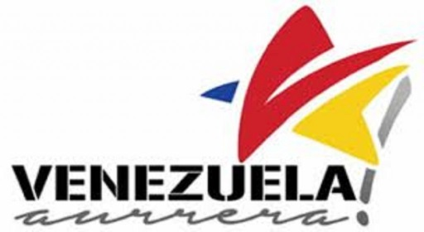
Grupo de Bilbao ratifica apoyo a la Revolución Bolivariana
Bilbao, 12 de diciembre del 2017 (MPPRE).- La Plataforma “Venezuela aurrera”, compuesta por 29 colectivos, partidos y sindicatos vascos de Euskal Herria, quiere felicitar al pueblo de Venezuela por la jornada y los resultados de las elecciones municipales que han tenido lugar el pasado domingo 10 de diciembre.
La alta participación de votantes en la tercera cita electoral en 5 meses, junto a la importante victoria conseguida por las fuerzas bolivarianas, son las claves de una victoria que reafirma el compromiso del pueblo bolivariano con el legado de Hugo Chávez Frías, además de representar una contundente respuesta frente a los intentos de intervención, desestabilización, bloqueo y demás amenazas del imperialismo.
Venezuela quiere vivir en paz y ser la protagonista de su propio destino y nuestro compromiso es acompañarla.
La Plataforma “Venezuela aurrera” de solidaridad esta conformada por: Alternatiba, Aralar, Arbol Euskal Herria, Askapena, Asodemuc, Bachue (Kolonbiako Errefuxiatuak Euskal Herrian), Cine de Base, “La Puebla” Zirkulu Bolivartarra, Emigrados sin Fronteras, Ernai, Euskadi-Cuba elkartea, Ezker Anitza-Izquierda Unida, Gazte Komunistak, Gazte Komunisten Batasuna (GKB), Giltza, Ikasle Abertzaleak, Ikasle Ekintza, Inti Kokone, IPES-GITE, LAB, Komite Internazionalistak, Marcha Patriótica Euskal Herrian (Colombia), Bakea eta Duintasuna / Paz con Dignidad, PCE-EPK, Resumen Latinoamericano, Revista “Encuentros”, SODePAz, Sortu
.
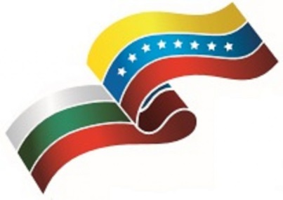
Movimientos solidarios de Bulgaria felicitan al pueblo de Venezuela por los últimos resultados electorales
Bulgaria, 12 de diciembre del 2017 (MPPRE).- El día de hoy 11 de diciembre de 2017, reunidos los miembros de la Asociación de Amistad Bulgaria – Venezuela, del Capítulo Bulgaria de la Red de Intelectuales, Artistas y Movimientos Sociales en Defensa de la Humanidad y demás amigos de la Revolución Bolivariana, felicitamos al pueblo venezolano, a la Revolución Bolivariana y al presidente Nicolás Maduro por tan elevada muestra de vocación democrática y por tan contundente señal de paz al mundo, demostrada en las elecciones municipales de este domingo 10 de diciembre del 2017.
El alto nivel de participación envía una señal clara al mundo, al gobierno de los Estados Unidos y al presidente Donald Trump de que la República Bolivariana de Venezuela ha escogido su rumbo y por lo tanto, se debe respetar su soberanía y su derecho de autodeterminación.
Declaramos nuestra solidaridad con el Gobierno Bolivariano y con el pueblo venezolano, por tal motivo, celebramos junto a los venezolanos esta fiesta democrática, los resultados contundentes con los cuales se demuestra que el Partido Socialista Unido de Venezuela continúa con el legado del Comandante Hugo Chávez y está presente en 300 municipios de Venezuela, y esperamos que el diálogo por la paz, la soberanía y la democracia siga adelante y los venezolanos superen esta difícil situación pero que con amor y patriotismo quedará atrás.
Por lo tanto decimos:
¡No al bloqueo financiero!
¡Viva Venezuela! ¡Viva la Revolución Bolivariana!
¡Viva Bulgaria!
¡Vivan los pueblos soberanos y dignos!
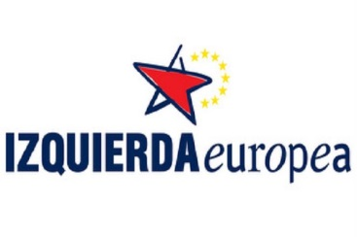
Izquierda Europea: nuevo triunfo del pueblo venezolano ratifica que no se deja amedrentar por el imperio
Bruselas, 11 de diciembre de 2017 (MPPRE).- El Grupo de Trabajo para América Latina y el Caribe del Partido de la IzquierdaEuropea (PIE) felicita el incontestable triunfo del Partido Socialista Unido deVenezuela (PSUV) en las elecciones municipales 2017.
Esta nueva victoria electoral ratifica una vez más la voluntad soberana del pueblo venezolano que no se deja amedrentar por las injerencias imperialistas de países como los Estados Unidos o de asociaciones mercantiles como la Unión Europea.
Saludamos esta victoria del PSUV, no solamente porque es lo que ha sido decidido en unas elecciones libres, sino también porque es el merecido triunfo de un pueblo que día tras día tiene que sufrir para defender la Revolución Bolivariana.
Una revolución cuyas raíces están en la tierra de Simón Bolívar, pero cuyas ramas y frutos alimentan los deseos de libertad y autodeterminación de pueblos más allá de las fronteras venezolanas.

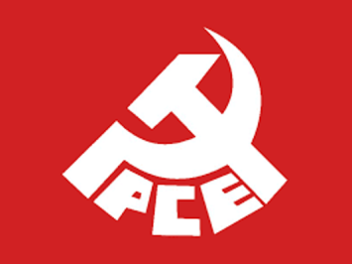
El Partido Comunista de España felicita al Gobierno venezolano tras victoria en elecciones municipales
El Partido Comunista de España (PCE) emitió un comunicado este lunes para felicitar al Pueblo y Gobierno Bolivariano así como al Partido Socialista Unido de Venezuela por la victoria obtenida en las elecciones municipales celebradas este domingo 10 de diciembre, en las que el chavismo se alzó con más de 300 alcaldías de un total de 335.
En una comunicación enviada a la Embajada de la República Bolivariana de Venezuela en España, la dirección política del PCE destacó que el éxito electoral de la Revolución Bolivariana en este proceso electoral “corrobora su inquebrantable decisión de seguir por el camino trazado por el Comandante Hugo Chávez, sorteando todas las dificultades, en muchas ocasiones creadas por el imperialismo ciego que no se resigna cuando tiene que enfrentarse a la voluntad de los pueblos.”
En la misiva también señalan que “una vez más, el Pueblo venezolano planta cara a los intentos de deslegitimar al Gobierno del presidente Nicolás Maduro y al PSUV”.
Asimismo, reiteraron su apoyo irrestricto al partido (PSUV) que ha sabido continuar el legado del Comandante Chávez, y al mismo tiempo recalcaron el compromiso solidario de todos los militantes del PCE con la Revolución Bolivariana.

Asociación Trabajadores del Estado felicita al pueblo venezolano por triunfo electoral
Una vez realizada la 24ª elección democrática en la República Bolivariana de Venezuela desde 1999, se observa nuevamente un resultado favorable en forma contundente a las fuerzas revolucionarias que conducen el país, encabezadas por el Presidente Obrero Nicolás Maduro y la Asamblea Nacional Constituyente.
También se observa que la oposición política reitera un error que ya cometió antes. Decidió en una gran proporción no participar de estas elecciones regionales, tal vez guiada por su impotencia y seguramente temerosa de ser nuevamente derrotada, como ya sucedió en 21 ocasiones anteriores.
Nueve millones de venezolanos ratificaron la continuidad del proceso político que viven, más allá de las dificultades que atraviesan, y comprendiendo que muchas de esas carencias y adversidades son promovidas por esos sectores de oposición que se niegan a participar y eligen el camino de la desestabilización y el golpismo.
Esperamos que estos últimos no vuelvan a practicar y/o alentar acciones destituyentes como la violencia asesina callejera, el desabastecimiento planificado de los sectores populares, el golpismo económico-financiero, y cualquier otra medida contra el pueblo avalada y financiada por el imperialismo norteamericano y la unión europea.
De cualquier manera que sea estaremos siempre apoyando desde nuestro gremio, y como integrantes del Comité de Solidaridad con la República Bolivariana de Venezuela, el cambio revolucionario que encabezó Hugo Chávez y que acompaña el pueblo venezolano desde hace ya casi 19 años.
ATE Capital
Marcelo “Nono” Frondizi – Secretario de Acción Política
Juan Manuel Sueiro – Secretario General Adjunto
Daniel Catalano – Secretario General

